Утверждено Постановлением администрации
Бирюсинского муниципального образования
«Бирюсинское городское поселение»
№ 161 от 01.04.2019г.

СХЕМА ТЕПЛОСНАБЖЕНИЯ
БИРЮСИНСКОГО МУНИЦИПАЛЬНОГО ОБРАЗОВАНИЯ
«БИРЮСИНСКОЕ ГОРОДСКОЕ ПОСЕЛЕНИЕ»
ДО 2028 ГОДА

2019 год

Содержание
Введение………………………………………………………………………………………..…5
Раздел 1 Показатели перспективного спроса на тепловую энергию (мощность) и теплоноситель в установленных границах территории Бирюсинского городского поселения……………………………………………………………………………………….....5
  - Площадь строительных фондов и приросты площади строительных фондов по расчетным элементам территориального деления с разделением объектов нового строительства на многоквартирные дома, жилые дома, общественные здания и производственные здания промышленных предприятий по этапам ……………….…….…5
  - Объемы потребления тепловой энергии (мощности), теплоносителя и приросты потребления тепловой энергии (мощности), теплоносителя с разделением по видам теплопотребления в каждом расчетном элементе территориального деления на каждом этапе……………………………………………………………………………………………. ...5
Раздел 2 Описание существующих зон действия систем теплоснабжения, источников тепловой энергии…………………………………………………………………………………6
2.1. Описание существующих и перспективных зон действия индивидуальных источников тепловой энергии……………………………………………………………..………………….9
2.2. Перспективные балансы тепловой мощности и тепловой нагрузки в перспективных зонах действия источников тепловой энергии………………………………………………..9
Раздел 3 Перспективные балансы теплоносителя………………………………………….10
3.1. Перспективные балансы производительности водоподготовительных установок и максимального потребления теплоносителя теплопотребляющими установками потреби-телей ………………………………………………………………………………………………10
Раздел 4 Перспективные топливные балансы…………………………………………...10
4.1. Перспективные топливные балансы для каждого источника тепловой энергии, расположенного в границах поселения, городского округа по видам основного, резервного и аварийного топлива на каждом этапе планируемого периода…………………………….…..10
4.2. Предложения по строительству, реконструкции и техническому перевооружению
источников тепловой энергии…………………………………………………………………..12
Раздел 5 Предложения по строительству, реконструкции и техническому перевооружению источников тепловой энергии ……………………………………………...12
5.1. Предложения по реконструкции источников тепловой энергии, обеспечивающие приросты перспективной тепловой нагрузки в существующих и расширяемых зонах действия источников тепловой энергии. Меры по переоборудованию котельных в источники комбинированной выработки электрической и тепловой энергии для каждого этапа……………………………………………………………………………………………….12
5.2. Решения о загрузке источников тепловой энергии, распределении (перераспределении) тепловой нагрузки потребителей тепловой энергии в каждой зоне действия системы теплоснабжения между источниками тепловой энергии, поставляющими тепловую энергию в данной системе теплоснабжения, на каждом этапе………………….12
5.3. Оптимальный температурный график отпуска тепловой энергии для каждого источника тепловой энергии или группы источников в системе теплоснабжения, работающей на общую тепловую сеть, устанавливаемый для каждого этапа, и оценку затрат при необходимости его изменения…………………………………………………………….12
Раздел 6 Предложения по строительству и реконструкции тепловых сетей ………..13
6.1. Предложения по строительству и реконструкции тепловых сетей для обеспечения перспективных приростов тепловой нагрузки в осваиваемых районах поселения, городского округа под жилищную, комплексную или производственную застройку………………...13
6.2. Предложения по строительству и реконструкции тепловых сетей для обеспечения нормативной надежности и безопасности теплоснабжения, определяемых в соответствии с методическими указаниями по расчету уровня надежности и качества поставляемых товаров, оказываемых услуг для организаций, осуществляющих деятельность по производству и (или) передаче тепловой энергии, утверждаемыми уполномоченным Правительством Российской Федерации федеральным органом исполнительной власти.... 13

Раздел 7. Инвестиции в строительство, реконструкцию и техническое перевооружение…………………………………………………………………………………13
7.1. Оценка финансовых потребностей для осуществления строительства, реконструкции и технического перевооружения источников тепловой энергии и тепловых сетей, и предложения по источникам инвестиций, обеспечивающих финансовые потребности.
Предложения по источникам инвестиций, обеспечивающих финансовые потребности .13
Раздел 8 Решение по определению единой теплоснабжающей организации ……….16
Раздел 9 Решение о распределении тепловой нагрузки между источниками тепловой энергии……………………………………………………………………………………………17
9.1. Плата за подключение………………………………………………………………….17
Раздел 10. Заключительные положения……………………………………………………17

3

Введение
Схема теплоснабжения Бирюсинского муниципального образования «Бирюсинское городское поселение» до 2028 года разработана на основании требований ст.23 Федерального закона № 190-ФЗ «О теплоснабжении» от 27.07.2010 г.
При разработке Схемы теплоснабжения использовались:
- Требования к схемам теплоснабжения порядку их разработки и утверждения, утвержденных Постановлением Правительством РФ от 22 февраля 2012 г. N 154;
- Методических рекомендаций по разработке программ комплексного развития систем коммунальной инфраструктуры муниципальных образований, №204 от 06.05.2011г.,
- Проект Минэнерго России и Минрегиона России «Методические рекомендации по разработке схем теплоснабжения»;
- Результаты проведенных на объектах теплоснабжения энергетических обследований, режимно-наладочных работ, регламентных испытаний, разработки энергетических характеристик, данные отраслевой статистической отчетности.
Целью разработки Схемы теплоснабжения Бирюсинского муниципального образования «Бирюсинское городское поселение» до 2028 года является удовлетворение спроса на тепловую энергию, теплоноситель; обеспечение надежного теплоснабжения города Бирюсинск наиболее экономичным способом при минимальном вредном воздействии на окружающую среду; экономическое стимулирование развития и внедрения энергосберегающих технологий на объектах теплоснабжения и теплопотребления.

Раздел 1. Показатели перспективного спроса на тепловую энергию (мощность) и теплоноситель в установленных границах территории города Бирюсинска.
  - Площадь строительных фондов и приросты площади строительных фондов по расчетным элементам территориального деления с разделением объектов нового строительства на многоквартирные дома, жилые дома, общественные здания и производственные здания промышленных предприятий по этапам.

В течение расчетного периода до 2028г. в зоне действия котельных планируется дальнейшее развитие города в южной части и на юго-востоке.
  - Объемы потребления тепловой энергии (мощности), теплоносителя и приросты потребления тепловой энергии (мощности), теплоносителя с разделением по видам теплопотребления в каждом расчетном элементе территориального деления на каждом этапе.

Анализ потребления тепловой энергии (мощности), теплоносителя с разделением по видам теплопотребления в виде расчетных тепловых нагрузок на отопление-вентиляцию, в каждом расчетном элементе территориального деления Бирюсинского муниципального образования «Бирюсинское городское поселение» выполнен в «Обосновывающих материалах к схеме теплоснабжения Бирюсинского муниципального образования «Бирюсинское городское поселение» до 2028 года», глава 2.

Раздел 2 Описание существующих зон действия систем теплоснабжения, источников тепловой энергии
Существующая структура теплоснабжения Бирюсинского муниципального образования «Бирюсинское городское поселение» представлена шестью источниками централизованного теплоснабжения, обеспечивающими теплом жилищно-коммунальный сектор и социально значимые объекты города. Основным источником теплоснабжения города являются котельные, работающие на угле и дровах.
Централизованные источники являются обособленными и не связаны между собой тепловыми сетями.
Здания котельных, а так же тепловые сетей находятся в муниципальной собственности администрации Тайшетского района и администрации Бирюсинского городского поселения. На территории Бирюсинского городского поселения осуществляет свою деятельность 1 теплоснабжающая компания - ООО «ТрансТехРесурс», которая эксплуатирует и обслуживает источники тепловой энергии и тепловые сети на основании заключенных концессионных соглашений в отношении систем коммунальной инфраструктуры объектов теплоснабжения/водоснабжения/водоотведения.
Центральное теплоснабжение осуществляется от 6 котельных. Суммарно установленная тепловая мощность котельных составляет 49,136 Гкал/ч.:
- Котельная ООО «ТрансТехРесурс», ул. Горького, 1, мощность котельной 37,5 Гкал/ч.;
- Котельная ТУСМ, ул. Дружбы, 1, мощность котельной 5,35 Гкал/ч.;
- Котельная Больничного комплекса, ул. Крупской, мощность котельной 2,69 Гкал/ч.;
- Котельная школы № 16, ул. Ленина, мощность котельной 1,21 Гкал/ч.;
- Котельная школы № 10, ул. Дружбы, 49, мощность котельной 0,41 Гкал/ч.;
- Котельная ст. Тагул, мощность котельной 1,976 Гкал/ч
Существующие источники тепловой энергии с выделением зон действия представлены на рис 2.1.
Расположение существующих централизованных источников теплоснабжения, а также основные тепловые трассы от централизованных источников к потребителям указаны на рис. 2.2.

Рис.2.1 Существующие источники тепловой энергии с выделением зон действия
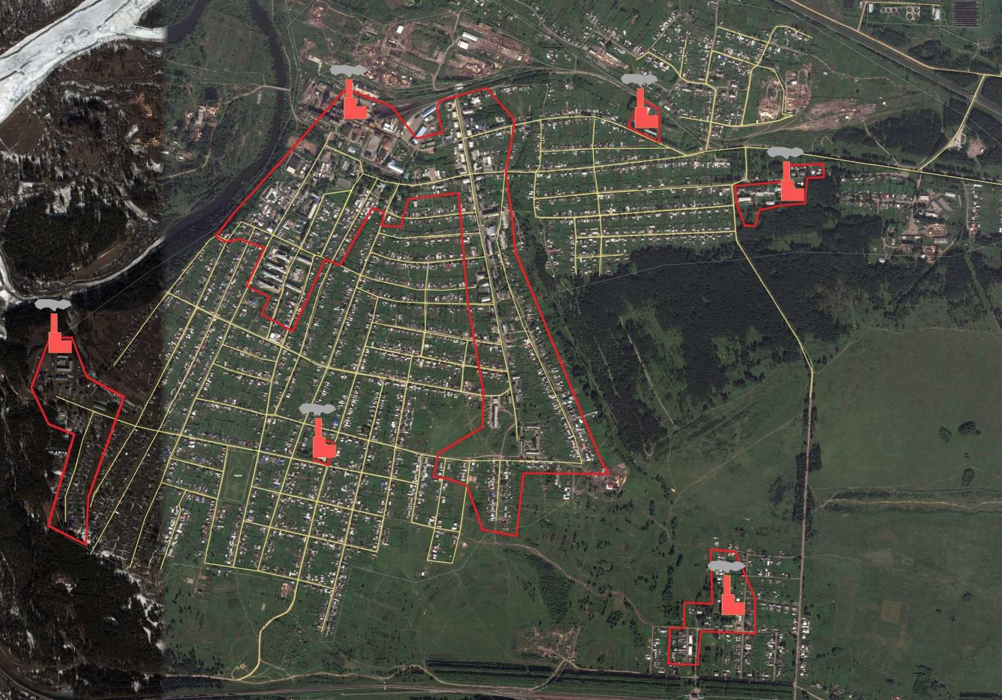

Рис.2.2 Существующие тепловые сети
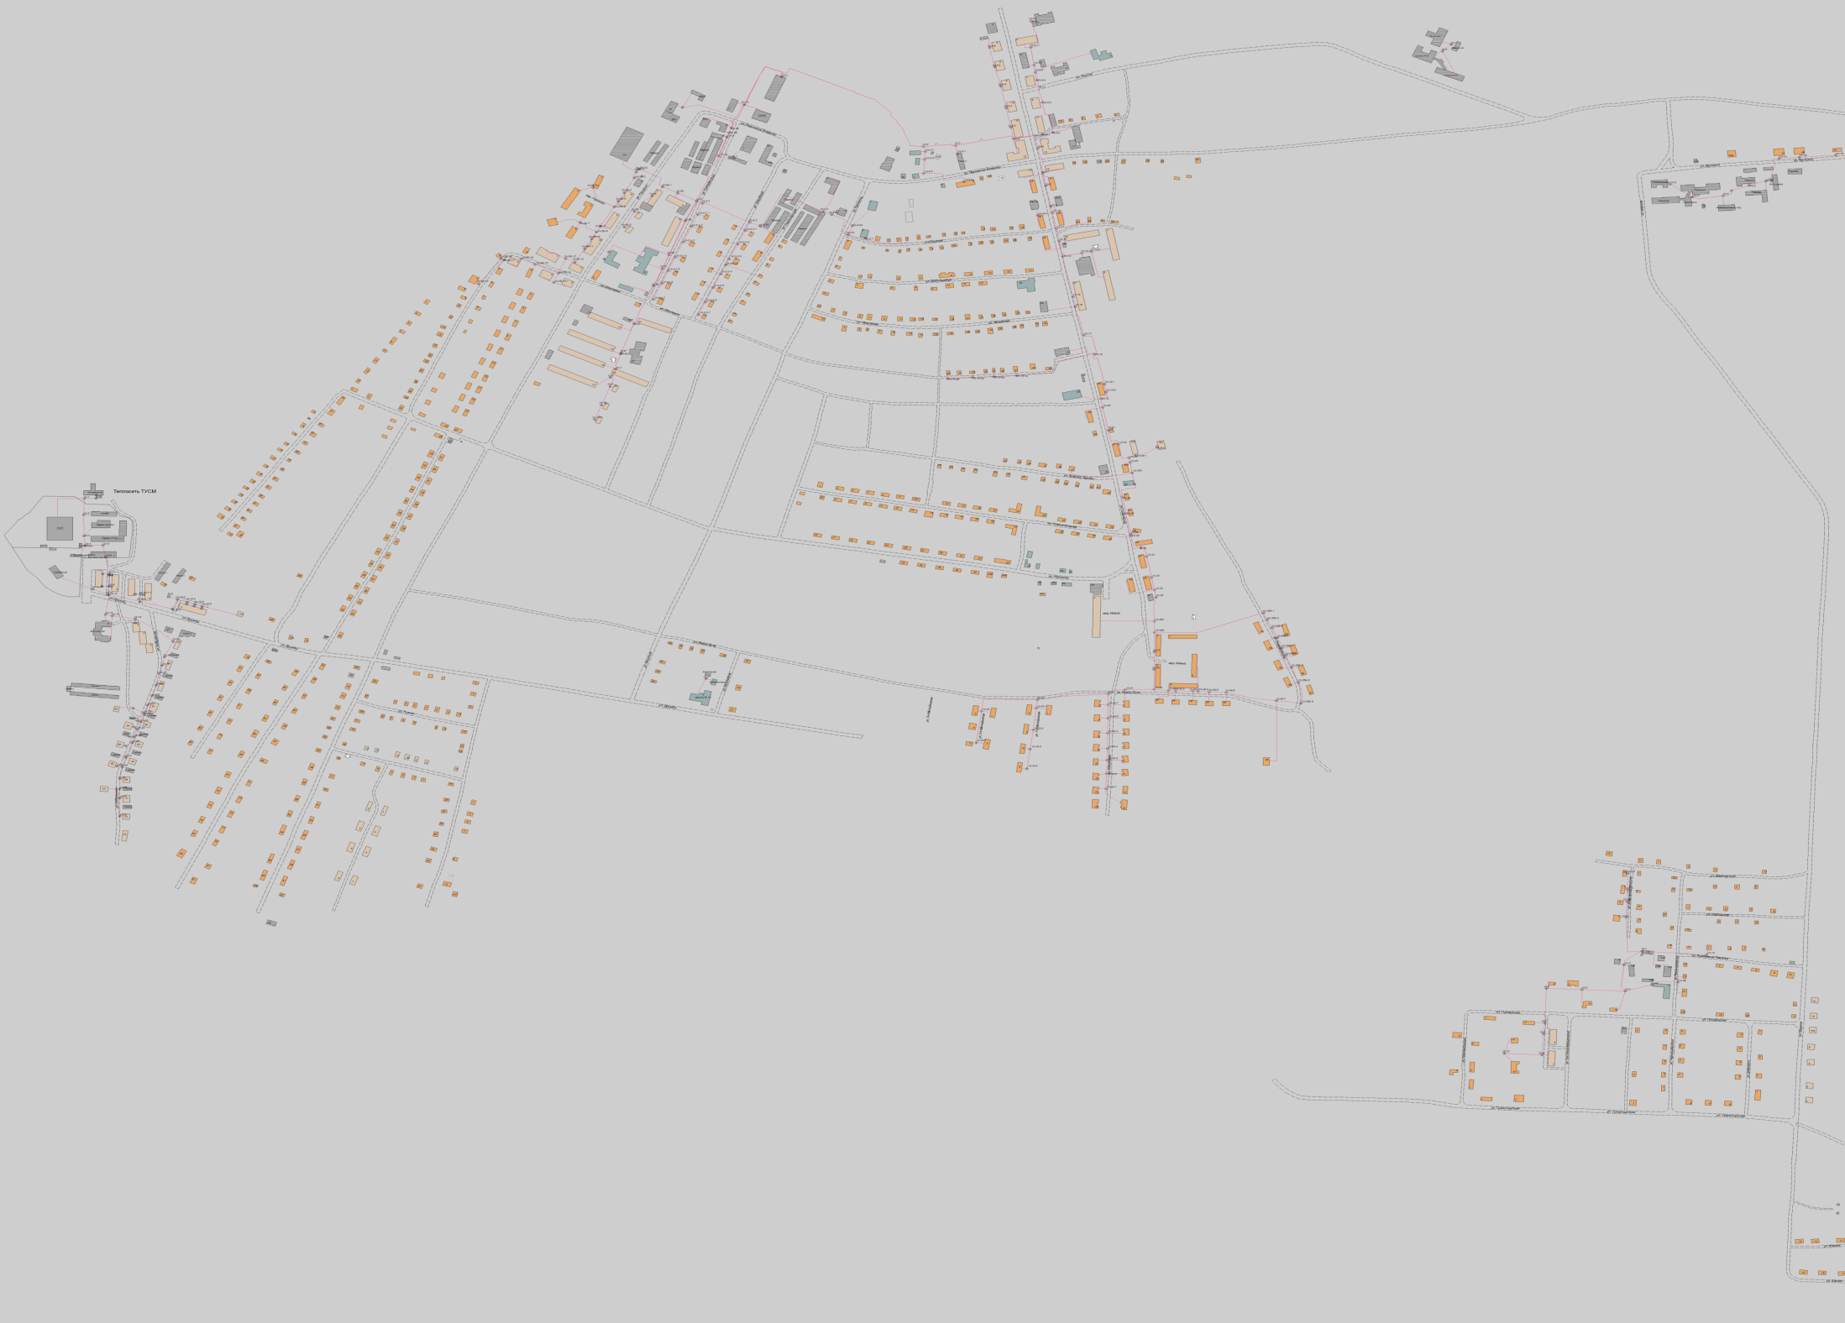

2.1. Описание существующих и перспективных зон действия индивидуальных источников тепловой энергии
Определение условий организации индивидуального теплоснабжения в зонах застройки поселения жилыми зданиями производится в соответствии с п.109 разделаУ1. Методических рекомендаций по разработке схем теплоснабжения.
Предложения по организации индивидуального теплоснабжения, осуществляются только в зонах застройки поселения малоэтажными жилыми зданиями и плотностью тепловой нагрузки меньше 0,01 Гкал/га.
Подключение индивидуальных домов от централизованных или автономных источников является не выгодным по причинам малого теплосъема по сравнению с капитальными и эксплуатационными затратами, необходимыми для строительства источников и тепловых сетей, а так же трудностями в определении балансовой принадлежности тепловых сетей, расположенных в границах частных владений.

2.2. Перспективные балансы тепловой мощности и тепловой нагрузки в перспективных зонах действия источников тепловой энергии.
Анализ перспективных балансов тепловой мощности и тепловой нагрузки выполнен в «Обосновывающих материалах к схеме теплоснабжения Бирюсинского муниципального образования «Бирюсинское городское поселение» до 2028 года», глава 4.

Расчетные перспективные балансы тепловой мощности

№ |  | Имеющаяся |  | Перспективная
п/п | Потребитель
 |  | Г кал/час | Г кал/год | Г кал/час | Г кал/год
Котельная МУП "Бирюсинское ТВК"
 | Нагрузки на потребителей | 14,06 | 82335 | 15,00 | 86400
Котельная ТУСМ
 | Нагрузки на потребителей | 0,26 | 1522,56 | 0,26 | 1522,56
Котельная МБЛПУ "Городская больница"
 | Нагрузки на потребителей | 0,26 | 1522,56 | 0,26 | 1522,56
Котельная МКОУ СОШ № 16
 | Нагрузки на потребителей | 0,23 | 1346,88 | 0,23 | 1346,88
Котельная МКОУ СОШ № 10
 | Нагрузки на потребителей | 0,04 | 234,24 | 0,04 | 234,24
Котельная ст. Тагул
 | Нагрузки на потребителей | 0,25 | 1464 | 0,25 | 1662

Раздел 3. Перспективные балансы теплоносителя

3.1. Перспективные балансы производительности водоподготовительных установок и максимального потребления теплоносителя теплопотребляющими установками потребителей
Анализ перспективных балансов производительности водоподготовительных установок представлен в главе 5 «Обосновывающих материалах к схеме теплоснабжения Бирюсинского муниципального образования «Бирюсинское городское поселение» до 2028 года».
Перспективные объемы теплоносителя, необходимые для передачи теплоносителя от источника тепловой энергии до потребителя в каждой зоне действия источников тепловой энергии, прогнозировались исходя из следующих условий:
- регулирование отпуска тепловой энергии в тепловые сети в зависимости от температуры наружного воздуха принято по регулированию отопительно-вентиляционной нагрузки с качественным методом регулирования по расчетным параметрам теплоносителя;
- расчетный расход теплоносителя в тепловых сетях изменяется с темпом присоединения (подключения) суммарной тепловой нагрузки и с учетом реализации мероприятий по наладке режимов в системе транспорта теплоносителя;
Сверхнормативный расход теплоносителя на компенсацию его потерь при передаче тепловой энергии по тепловым сетям будет сокращаться, темп сокращения будет зависеть от темпа работ по реконструкции тепловых сетей и реализации мероприятий, направленных на борьбу с несанкционированным водоразбором.

Раздел 4. Перспективные топливные балансы

4.1. Перспективные топливные балансы для каждого источника тепловой энергии, расположенного в границах поселения, городского округа по видам основного, резервного и аварийного топлива на каждом этапе планируемого периода.
Основной вид топлива по источникам теплоснабжения:
№ п/ п | Наименование и месторасположение  источника тепла | Вид топлива
1 | 2 | 3
1. | Котельная ООО «ТрансТехРесурс», ул. Горького, 1 | Уголь
2. | Котельная ТУСМ, ул. Дружбы, 1 | Уголь
3. | Котельная Больничного комплекса, ул. Крупской | Уголь дрова *
4. | Котельная школы № 16, ул. Ленина | Уголь дрова *
5. | Котельная школы № 10, ул. Дружбы, 49 | Уголь дрова*
6. | Котельная ст. Тагул | Уголь дрова*
*- дрова используются на растопку котлоагрегатов.
Топливный баланс расхода условного топлива в котельных

№  п/п | Общие сведения | Ед. изм. | Разбивка по годам
 |  |  | 2015 | 2016 | 2017 | 2018
1 | Потребление ТЭР МО | т.у.т. | 9272 | 11462 | 11421,42 | 11490,43
2 | Объем потребления ТЭ МО | тыс. Гкал | 62,9 | 62,6 | 62,0 | 62,0
3 | Объем потребления воды МО | тыс. куб.м. | 499,7 | 464,5 | 438,8 | 460,5
4 | Объем потребления ТЭ, расчеты за которую осуществляются с использованием приборов учета | тыс. Гкал | 0 | 0 | 0 | 0
5 | Расход ТЭ БУ, расчеты за которую осуществляются с использованием приборов учета | Гкал | 1979,5 | 1886,5 | 1860,0 | 2277,0
6 | Расход ТЭ БУ, расчеты за которую осущест-вляются с применением расчетных способов | Гкал | 5090,0 | 5156,0 | 5150,0 | 6283,0
7 | Площадь БУ, в которых расчеты за ТЭ осуществляют с применением расчетных способов | кв.м. | 11003,2 | 11003,2 | 11003,2 | 11003,2
8 | Общее количество БУ | шт. | 19 | 19 | 19 | 19
9 | Объем ТЭ, потребляемой (используемой) в жилых домах МО | Гкал | 35559 | 35668 | 35094 | 35320
10 | Объем ТЭ, потребляемой (используемой) в жилых домах МО, расчеты за которую осущест-вляются с использованием приборов учета | Гкал | 0 | 0 | 0 | 0
11 | Объем ТЭ, потребляемой (используемой) в многоквартирных домах МО | Гкал | 35559 | 35668 | 35094 | 35320
12 | Объем ТЭ, потребляемой (используемой) в многоквартирных домах МО, расчеты за которую осуществляется с использованием коллективных (общедомовых) приборов учета | Гкал | 0 | 0 | 196,76 | 170,915
13 | Число жилых домов, МО | шт. | 2258 | 2258 | 2258 | 2256
14 | Площадь жилых домов, где расчеты за ТЭ осуществляют с применением расчетных способов (нормативов потребления) | кв.м. | 94910 | 93979 | 93668 | 94310
15 | Удельный расхода топлива на выработку ТЭ | т.у.т./  Гкал | 0,141 | 0,149 | 0,164 | 0,173
16 | Объем потерь ТЭ при ее передаче | Гкал ч | 7986,3 | 7986,3 | 7986,5 | 7986,3

4.2. Предложения по строительству, реконструкции и техническому перевооружению источников тепловой энергии
В настоящий момент оформлено право муниципальной собственности на новый теплоисточник - котельную, расположенный по адресу: г. Бирюсинск, ул. Горького, строение 1-20.
На вновь построенной котельной необходимо проведение работ по отработке технологических режимов котельного оборудования и технологических параметров котельной.

Раздел 5. Предложения по строительству, реконструкции и техническому перевоору-жению источников тепловой энергии
5.1. Предложения по реконструкции источников тепловой энергии, обеспечивающие приросты перспективной тепловой нагрузки в существующих и расширяемых зонах действия источников тепловой энергии. Меры по переоборудованию котельных в источники комбинированной выработки электрической и тепловой энергии для каждого этапа
Основной задачей технического перевооружения является решение существующих проблем источников централизованного теплоснабжения, а также повышение эффективности источников, сокращение энергозатрат, оптимизация работы котельных, сокращение вредных выбросов и повышение надежности работы системы централизованного теплоснабжения. Анализ предложений по строительству, реконструкции и техническому перевооружению источников тепловой энергии представлен в «Обосновывающих материалах к схеме теплоснабжения Бирюсинского муниципального образования «Бирюсинское городское поселение» до 2028 года», глава 6.

5.2. Решения о загрузке источников тепловой энергии, распределении (перераспределении) тепловой нагрузки потребителей тепловой энергии в каждой зоне действия системы теплоснабжения между источниками тепловой энергии, поставляющими тепловую энергию в данной системе теплоснабжения, на каждом этапе.
Решение о распределение перспективной тепловой нагрузки потребителей между источниками тепловой энергии принято на основании анализа радиуса эффективного действия теплоснабжения существующих источников, с учетом особенностей территориального расположения новых зон строительства, а так же прогнозируемых сроках ввода объектов нового строительства в эксплуатацию.

5.3. Оптимальный температурный график отпуска тепловой энергии для каждого источника тепловой энергии или группы источников в системе теплоснабжения, работающей на общую тепловую сеть, устанавливаемый для каждого этапа, и оценку затрат при необходимости его изменения
При принятии решения о проектных температурных графиках учитывались требования закона №190-ФЗ «О теплоснабжении» в части организации горячего водоснабжения.

Раздел 6. Предложения по строительству и реконструкции тепловых сетей
6.1. Предложения по строительству и реконструкции тепловых сетей для обеспечения перспективных приростов тепловой нагрузки в осваиваемых районах поселения, городского округа под жилищную, комплексную или производственную застройку.
Гидравлический расчет тепловых сетей показал, что при подключении перспективных нагрузок пропускная способность существующих тепловых сетей достаточна для обеспечения перспективных потребителей необходимой тепловой энергией.

6.2. Предложения по строительству и реконструкции тепловых сетей для обеспечения нормативной надежности и безопасности теплоснабжения, определяемых в соответствии с методическими указаниями по расчету уровня надежности и качества поставляемых товаров, оказываемых услуг для организаций, осуществляющих деятельность по производству и (или) передаче тепловой энергии, утверждаемыми уполномоченным Правительством Российской Федерации федеральным органом исполнительной власти.
Анализ надежности и безопасности работы существующих тепловых сетей выполнен в «Обосновывающих материалах к схеме теплоснабжения Бирюсинского муниципального образования «Бирюсинское городское поселение» до 2028 года», глава 1 и глава 7.
Надежность и безопасность систем теплоснабжения определяется следующими показателями:
- резервирование системы теплоснабжения;
- бесперебойная работа источников тепловой энергии, тепловых сетей и системы теплоснабжения в целом;
- живучесть источников тепловой энергии, тепловых сетей и системы теплоснабжения в целом.
В связи с вышеперечисленными требованиями в схему теплоснабжения Бирюсинского муниципального образования «Бирюсинское городское поселение» включены мероприятия по реконструкции тепловых сетей:
- ввод в эксплуатацию перспективной новой котельной.
- Перекладка ветхих тепловых сетей.

Раздел 7. Инвестиции в строительство, реконструкцию и техническое перевооружение
7.1. Оценка финансовых потребностей для осуществления строительства, реконструкции и технического перевооружения источников тепловой энергии и тепловых сетей, и предложения по источникам инвестиций, обеспечивающих финансовые потребности.
Предложения по источникам инвестиций, обеспечивающих финансовые потребности.

Таблица 7.1
Инвестиции в тепловые сети

 | Мероприятия | Стоимость без учёта НДС
1 | замена теплотрассы от ул. Горького, 3 до магазина "Бирюса" (через дорогу) | 1 184 377,37
2 | замена теплотрассы на МКД по ул. П. Коммуны, 6 (через дорогу) | 316 274,76
3 | замена водопроводной сети от тепловой камеры (колодца), расположенного возле МКД по ул. Горького, 17 до водоразборной колонки по ул. Октябрьская (верх) | 89 464,03
4 | замена теплотрассы от тепловой камеры (колодца), расположенного возле МКД по ул. Горького, 17 до водоразборной колонки по ул. Октябрьская (верх) | 258 643,45
5 | замена участка теплотрассы от здания (начальная школа) до основного учебного корпуса МКОУ СОШ № 6 | 206 890,40
6 | замена участка теплотрассы на МКОУ СОШ № 6 с прокладкой от основной (магистральной) сети через подвальное помещение школы МКОУ СОШ № 6 | 593 290,22
7 | замена участка теплотрассы от колодца по ул. Ивана Бича, 54 до места присоединения врезки сетей на дом ул. Первомайская, 56 | 380 601,29
8 | замена теплоизоляции от основной трассы по ул. Советской на МКД  ул. Первомайская, 7 (район ЦКиД "Надежда") | 190 844,55
9 | Замена ветхих участков тепловой сети ТС-1 | 200 000,00

Таблица 7.2.

Инвестиции в котельные
№ п/п | Наименование объекта | Стоимость, тыс.руб. без учета НДС |  |  |  |  |  |  |  | Всего,  тыс.руб.
 |  | 2019г. | 2020г. | 2021г. | 2022г. | 2023г. | 2024г. | 2025г. | 2026г.
1 | Котельная №2 ТУСМ, находящаяся по адресу: г. Бирюсинск, ул. Дружбы, 1, | 119,914 | 499,698 | 0,0 | 484,354 | 2175,625 | 1700,901 | 252,38 | 0,0 | 5232,872
2 | Котельная №3 (ОГБУЗ «Тайшетская РБ»), находящаяся по адресу: г. Бирюсинск, ул. Крупской, 50 | 0,0 | 668,445 | 302,435 | 0,0 | 0,0 | 0,0 | 0,0 | 0,0 | 970,880
3 | Котельная №4 МКОУ СОШ № 16, находящаяся по адресу: г. Бирюсинск, ул. Ленина, 65 | 236,949 | 0,0 | 523,044 | 0,0 | 0,0 | 0,0 | 0,0 | 0,0 | 759,993
4 | Котельная №5 МКОУ СОШ № 10, находящаяся по адресу: г. Бирюсинск, ул. Дружбы, 49 | 0,0 | 77,037 | 730,047 | 0,0 | 0,0 | 0,0 | 0,0 | 0,0 | 807,084
5 | Котельная №6 ст. Тагул, находящаяся по адресу:  г. Бирюсинск, ул. Чернышевского, 13Г | 1010,2 | 608,186 | 613,394 | 620,551 | 0,0 | 0,0 | 389,340 | 0,0 | 3241,671

Раздел 8. Решение по определению единой теплоснабжающей организации
Решение по установлению единой теплоснабжающей организации осуществляется на основании критериев определения единой теплоснабжающей организации, приведенных в Постановлении Правительства РФ от 08.08.2012г. №808 «Об организации теплоснабжения в РФ и внесении изменений в некоторые акты Правительства РФ».
Критерии и порядок определения единой теплоснабжающей организации изложены в «Обосновывающих материалах к схеме теплоснабжения Бирюсинского муниципального образования «Бирюсинское городское поселение» до 2028 года», глава 11.
В настоящее время только одна организация на территории Бирюсинского городского поселения отвечает всем требованиям критериев по определению единой теплоснабжающей организации – ООО «ТрансТехРесурс».
- Зона единой теплоснабжающей организации определяется зоной действия самого мощного источника тепловой энергии и присоединенными к нему тепловыми сетями – котельной Бирюсинского городского поселения, эксплуатирует которые ООО «ТрансТехРесурс».
- Размер уставного капитала ООО «ТрансТехРесурс» определяется по данным бухгалтерской отчетности балансовой стоимостью источников тепловой энергии и тепловых сетей, которыми Общество владеет на праве собственности в границах зоны деятельности единой теплоснабжающей организации.
- ООО «ТрансТехРесурс» имеет технические возможности и квалифицированный персонал по наладке, мониторингу, диспетчеризации, переключениям и оперативному управлению гидравлическими режимами тепловых сетей, т.е. способно обеспечить надежность теплоснабжения.
- ООО «ТрансТехРесурс» согласно требованиям критериев по определению единой теплоснабжающей организации при осуществлении своей деятельности фактически уже исполняет обязанности единой теплоснабжающей организации, а именно:
А) заключает и исполняет договоры теплоснабжения с обратившимися к ней потребителями тепловой энергии, теплопотребляющие установки которых находятся в данной системе теплоснабжения при условии соблюдения указанными потребителями выданных им в соответствии с законодательством о градостроительной деятельности технических условий подключения к тепловым сетям;
Б) заключает и исполняет договоры оказания услуг по передаче тепловой энергии, теплоносителя в объеме, необходимом для обеспечения теплоснабжения потребителей тепловой энергией с учетом потерь тепловой энергии, теплоносителя при их передаче.
- После утверждения схемы теплоснабжения ООО «ТрансТехРесурс» будет заключать и исполнять договоры поставки тепловой энергии (мощности) и (или) теплоносителя в отношении объема тепловой нагрузки, распределенной в соответствии со схемой теплоснабжения.

Раздел 9. Решение о распределении тепловой нагрузки между источниками тепловой энергии

9.1. Плата за подключение
Подключение новых объектов производится в соответствии с Правилами подключения к системам теплоснабжения №307 от 16.04.2012г. на основании договора о подключении.
Плата за подключение к системе теплоснабжения определяется для каждого потребителя, в отношении которого принято решение о подключении к системе теплоснабжения в соответствии с Федеральным законом "О теплоснабжении", градостроительным законодательством Российской Федерации, Постановлением Правительства №1075 от 22.11.2012г. «О ценообразовании в сфере теплоснабжения», Правилами подключения к системам теплоснабжения, утвержденными постановлением Правительства Российской Федерации от 16 апреля 2012 г. N 307.
Плата за подключение разрабатывается и утверждается регулирующим органом на основании утвержденной инвестиционной программы теплоснабжающей организации. Плата за подключение (технологическое присоединение) к системе теплоснабжения устанавливается органом регулирования в расчете на единицу мощности подключаемой тепловой нагрузки и может быть дифференцирована в зависимости от параметров данного подключения (технологического присоединения), определенных основами ценообразования в сфере теплоснабжения и правилами регулирования цен (тарифов) в сфере теплоснабжения, утвержденными Правительством Российской Федерации.

Раздел 10. Заключительные положения
Ключевыми положениями Схемы теплоснабжения Бирюсинского муниципального образования «Бирюсинское городское поселение» Тайшетского района Иркутской области до 2028 года являются:
Развитие системы централизованного теплоснабжения в соответствии с настоящей программой позволит повысить надежность централизованного теплоснабжения достигнуть значения общего коэффициента надежности (0,88 уровня надёжной системы) за счет повышения надежности источника тепловой энергии, повышения уровня резервирования и устройства перемычек, снижением доли ветхих сетей и т.д.

I. Решения о загрузке источников тепловой энергии:
- Перевооружение и строительство новых котельных
- Определение на территории Бирюсинского муниципального образования «Бирюсинское городское поселение» единой теплоснабжающей организации (раздел 8)
- Предложения по реконструкции и строительству тепловых сетей для обеспечения нормативной надежности и безопасности теплоснабжения и подключения перспективных нагрузок (таблицы 7.1. - 7.2.)
Указанные мероприятия направлены на повышение надежности системы теплоснабжения. Критерии надежности определены в соответствии с «Организационно-методическими рекомендациями по подготовке к проведению отопительного периода и повышению надежности систем коммунального теплоснабжения в городах и населенных пунктах Российской Федерации» МДС 41-6.2000 и требованиями Постановления Правительства РФ от 08.08.2012г. №808 «Об организации теплоснабжения в РФ и внесении изменений в некоторые акты Правительства РФ».

В зависимости от полученных показателей надежность система теплоснабжения города может быть оценена как:

высоконадежная при Кнад - более 0,9
надежная Кнад - от 0,75 до 0,89 малонадежная Кнад - от 0,5 до 0,74 ненадежная Кнад - менее 0,5.

Анализ, выполненный в «Обосновывающих материалах к схеме теплоснабжения Бирюсинского муниципального образования «Бирюсинское городское поселение» до 2028 года», глава 1, раздел 1.9, показал, что существующая система теплоснабжения При Кнад=0,77, 0,82, 0,85 и 0,88 относится к надежным (Кнад от 0,77 до 0,88) системам теплоснабжения.
Перспективный показатель надежности («Обосновывающих материалах к схеме теплоснабжения Бирюсинского муниципального образования «Бирюсинское городское поселение» до 2028 года», глава 9) при выполнении мероприятий, утвержденных схемой теплоснабжения достигнет верхней границы надежности и его значение составит 0,88.
Схема теплоснабжения подлежит ежегодно актуализации в отношении следующих данных:
а) распределение тепловой нагрузки между источниками тепловой энергии в период, на который распределяются нагрузки;
б) изменение тепловых нагрузок в каждой зоне действия источников тепловой энергии, в том числе за счет перераспределения тепловой нагрузки из одной зоны действия в другую в период, на который распределяются нагрузки;
в) внесение изменений в схему теплоснабжения или отказ от внесения изменений в части включения в нее мероприятий по обеспечению технической возможности подключения к системам теплоснабжения объектов капитального строительства;
г) переключение тепловой нагрузки от котельных на источники с комбинированной выработкой тепловой и электрической энергии в весеннелетний период функционирования систем теплоснабжения;
д) переключение тепловой нагрузки от котельных на источники с комбинированной выработкой тепловой и электрической энергии в отопительный период, в том числе за счет вывода котельных в пиковый режим работы, холодный резерв, из эксплуатации;
е) мероприятия по переоборудованию котельных в источники комбинированной выработки электрической и тепловой энергии;
ж) ввод в эксплуатацию в результате строительства, реконструкции и технического перевооружения источников тепловой энергии и соответствие их обязательным требованиям, установленным законодательством Российской Федерации, и проектной документации;
з) строительство и реконструкция тепловых сетей, включая их реконструкцию в связи с исчерпанием установленного и продленного ресурсов;
и) баланс топливно-энергетических ресурсов для обеспечения теплоснабжения, в том числе расходов аварийных запасов топлива;
к) финансовые потребности при изменении схемы теплоснабжения и источники их покрытия.
Актуализация схем теплоснабжения осуществляется в соответствии с требованиями к порядку разработки и утверждения схем теплоснабжения.
Уведомление о проведении ежегодной актуализации схемы
теплоснабжения размещается не позднее 15 января года, предшествующего году, на который актуализируется схема.
Актуализация схемы теплоснабжения должна быть осуществлена не позднее 15 апреля года, предшествующего году, на который актуализируется схема. Предложения от теплоснабжающих и теплосетевых организаций и иных лиц по актуализации схемы теплоснабжения принимаются до 27 марта.

